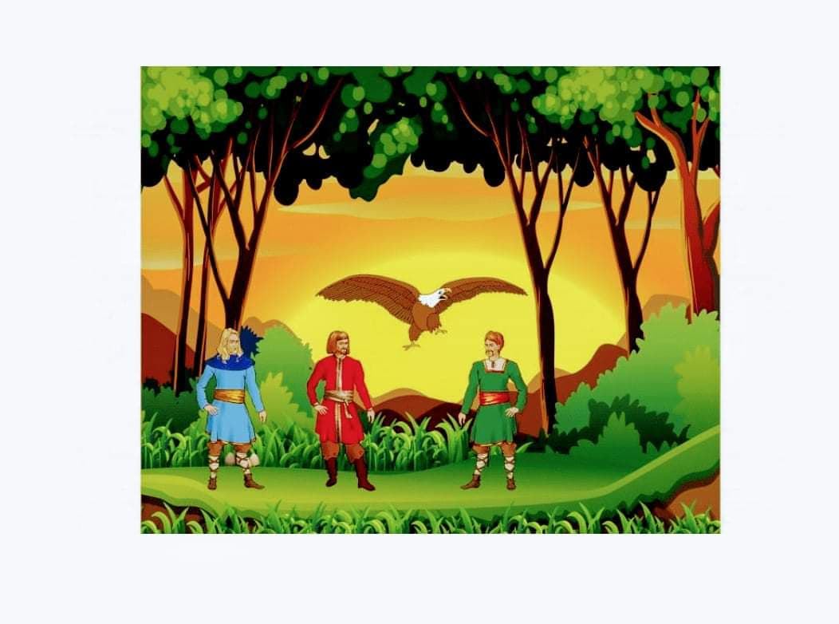
WITAM MOJE PRZEDSZKOLAKI!
Ten tydzień poświęcimy naszej OJCZYŹNIE – POLSCE
- Na dobry początek posłuchaj piosenki:
Piosenka „Jesteśmy Polką i Polakiem”
https://www.youtube.com/watch?v=plug6OIrxRM
Teraz już masz pewność, że jesteś POLKĄ, POLAKIEM.
- POLSKA – co musisz o niej wiedzieć?
(link na stronie internetowej)
Obejrzyj film:
Polskie Symbole Narodowe – Polak Mały
https://www.youtube.com/watch?v=xQk8p7XY23A

- Jesteś już ekspertem od symboli narodowych. BRAWO
- Dla zdrowia zaplanuj teraz ćwiczenia ruchowe na cały tydzień:

